**Crearea unui nou Angajat -Persoana**

1. După trecerea procedurii de identificare, utilizatorul merge la pagina principală a sistemului.
2. Pentru crearea unui nou ANGAJAT trebuie de accesat Interfata de gestionare a Sistemului (System Management Interface)

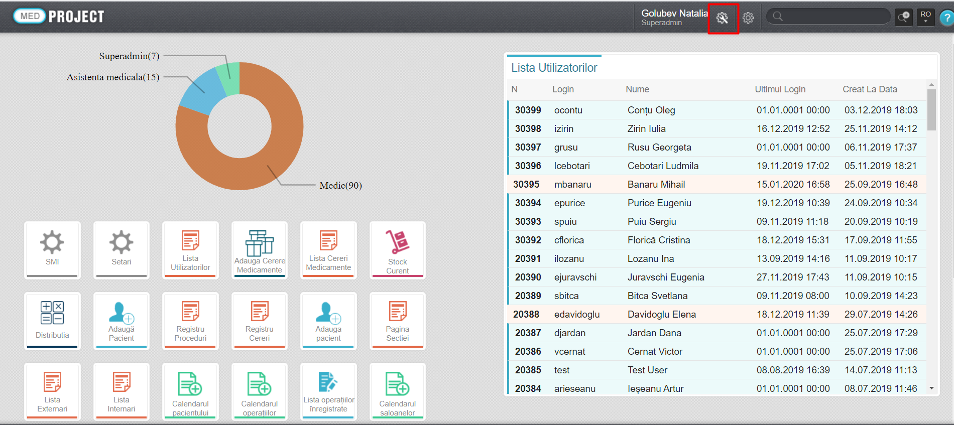

1. Pentru a merge la pagina de introducere a informației despre ANGAJAT, trebuie să accesați pagina "**Angajați**" prin meniul principal al grupului "**Resurse Umane**"
2. Pe pagina care se deschide, se face click pe "**+ Adauga Salariat** "

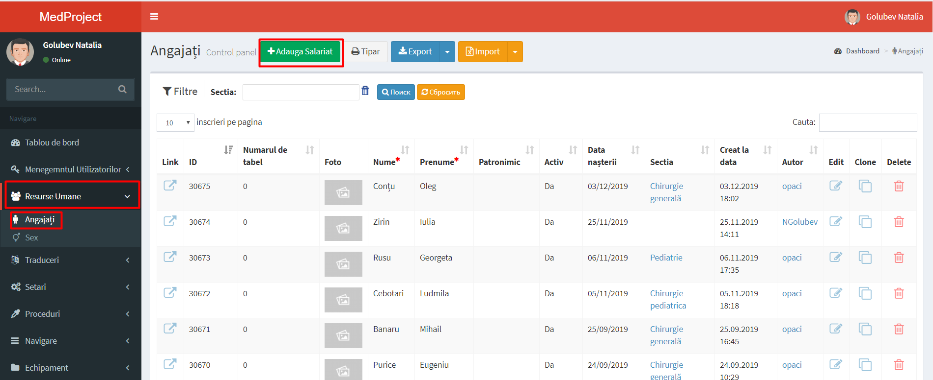

1. În fereastra care se deschide " Adauga Salariat " este necesar de introdus următoarele date : Nume , Prenume, Sexul, Activ , Secția si **Salvăm** datele ,informația introdusă. La necesitate este posibilă introducerea si a altor date.

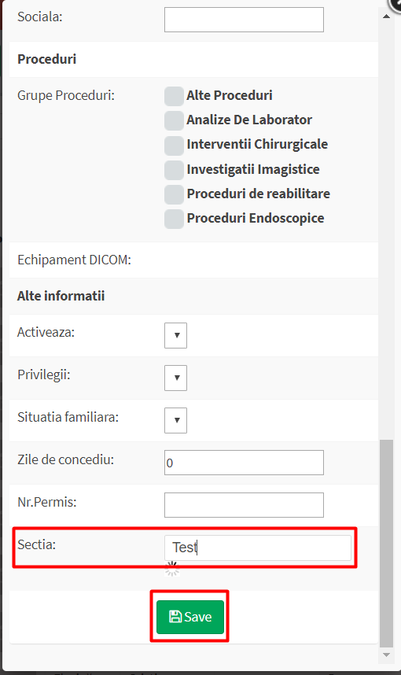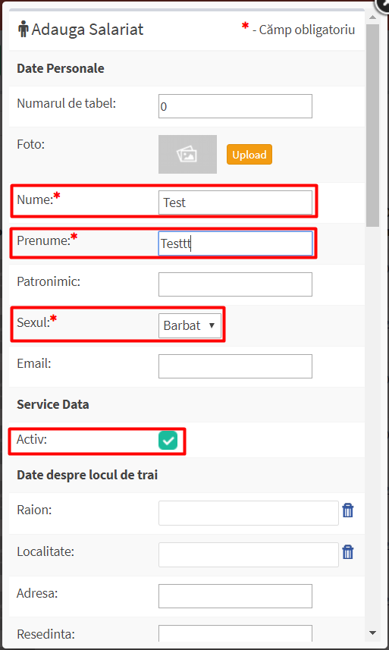

1. Crearea unui nou ANGAJAT a fost finalizată.

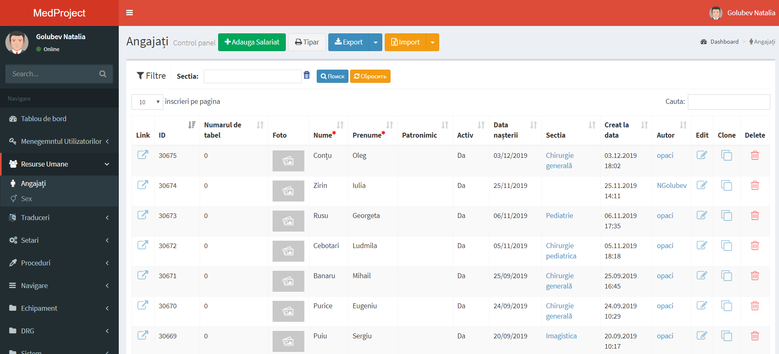

**Crearea unui nou Utilizator in sistem**

1. Pentru crearea unui nou UTILIZATOR trebuie de accesat Interfața de gestionare a Sistemului (System Management Interface). Atenție!! Pentru crearea unui nou Utilizator , inițial se creează Angajatul.
2. Pentru a merge la pagina de introducere a informației despre Utilizatori, trebuie să accesați pagina "**Utlizatori**" prin meniul principal al grupului "**Menegementul Utilizatorilor**"
3. Pe pagina care se deschide, se face click pe "**+ Adauga Utilizator** "

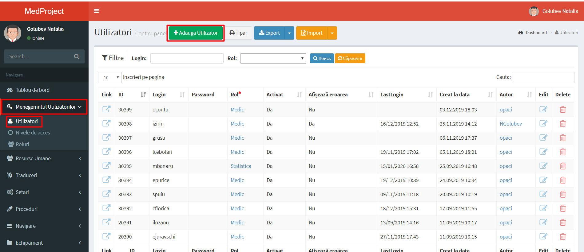

1. În fereastra care se deschide " Adaugă Utilizator " este necesar de introdus următoarele date:

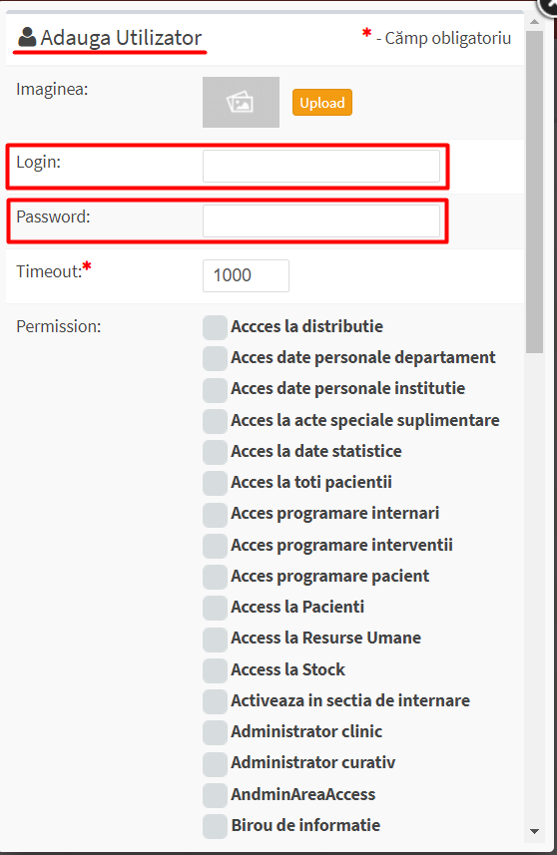

Login – câmp pentru introducerea login-ului unic pentru fiecare utilizator al sistemei. Login-ul este creat în felul următor – prima literă a prenumelui și numele fără spațiu și cu litere mici. *Exemplu: utilizatorul Danilov Alexei, login –adanilov.*

Password – câmp pentru introducerea password-ului . Pentru prima dată parola este setată identic login-ului - *adanilov*, după care poate fi modificată de utilizator în orice moment.

Permission – Este un proces de configurare si întreținere a accesului Utilizatorului în sistem. În dependență de Rolul ales Utilizatorul sistemei poate avea Permisiuni diferite specific Rolului ales : Ex.

Permisiunile pentru un Registrator de la Recepție: Activează in secția de internare, Completare date pacient, Acces programare pacient.

Permisiunile pentru un Medic din secție: Activează in secția de internare, Acces la toți pacienții, Transfer din orice secție, Medic executa operație, Acces la pacienți, Acces programare pacient, Acces programare intervenții, Acces programare internări. s.a

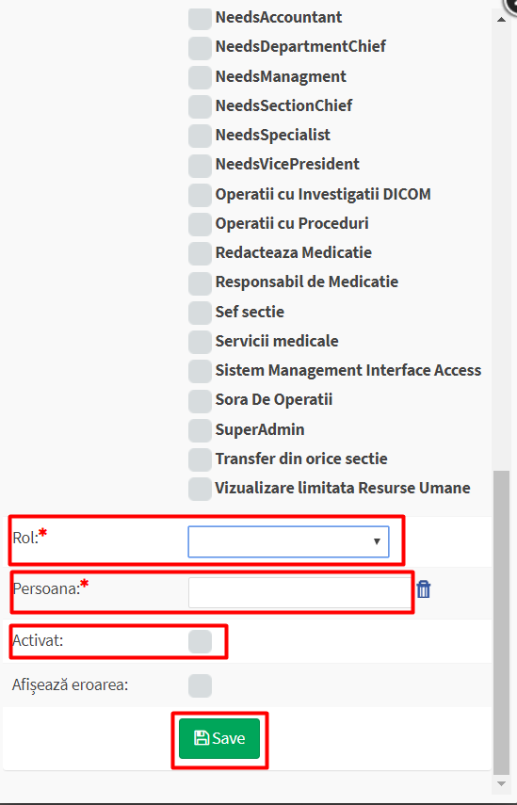

Rol : Se indica rolul utilizatorului în sistem, funcția ocupată. Persoana: Făcînd clic pe cîmpul dat sistema ne propune să alegem din variantele date Utilizatorul carui i se crează contul dat. Activat : se bifeaza pentru activare. Nu uităm să **Salvăm** înregistrarea dată.

**Crearea Rolului în system**

1. Pentru crearea unui nou ROL trebuie de accesat Interfața de gestionare a Sistemului (System Management Interface).
2. Pentru a merge la pagina de introducere a informației despre Utilizatori, trebuie să accesați pagina "**Roluri**" prin meniul principal al grupului "**Menegementul Utilizatorilor**"
3. Pe pagina care se deschide, se face clic pe "**+ Adauga Rol** "

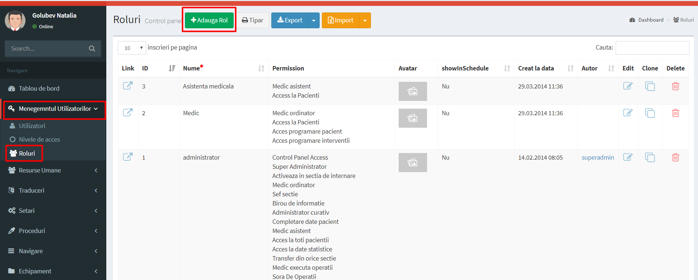

1. În fereastra care se deschide " Adaugă Rol " este necesar de introdus următoarele date:

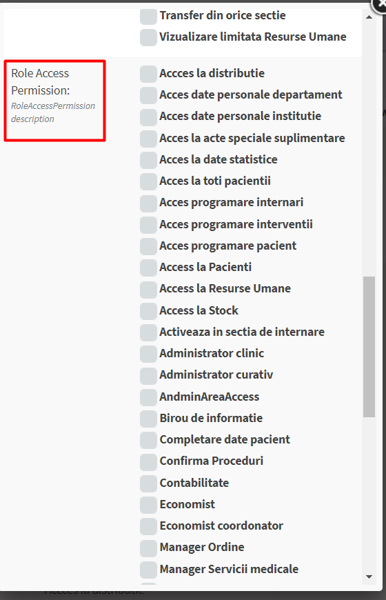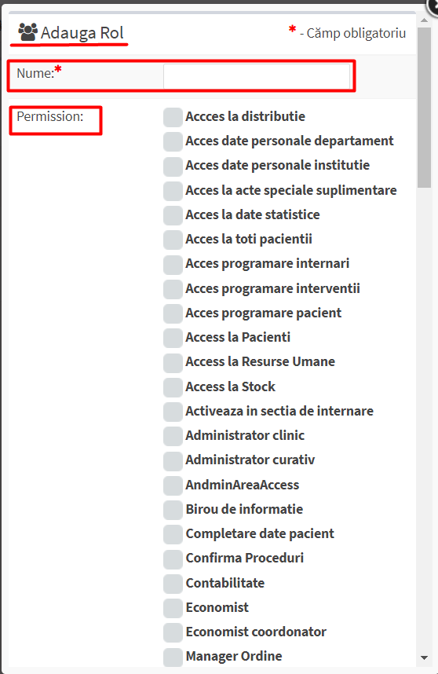

Nume : În cîmpul dat se indică Rolul care va fi adăugat în sistem. Permission: În dependență de Rolul introdus se va adăuga (se va bifa) Permisiuni cu accesul la pagini si posibilități pentru Rolul dat.

Role Acces Permission - În cazul dat va fi adaugat doar un singur Permission care va fi unic si de bază în conformitate cu Rolul adăugat. Nu uităm să **Salvăm** înregistrarea dată.

Ex: finisat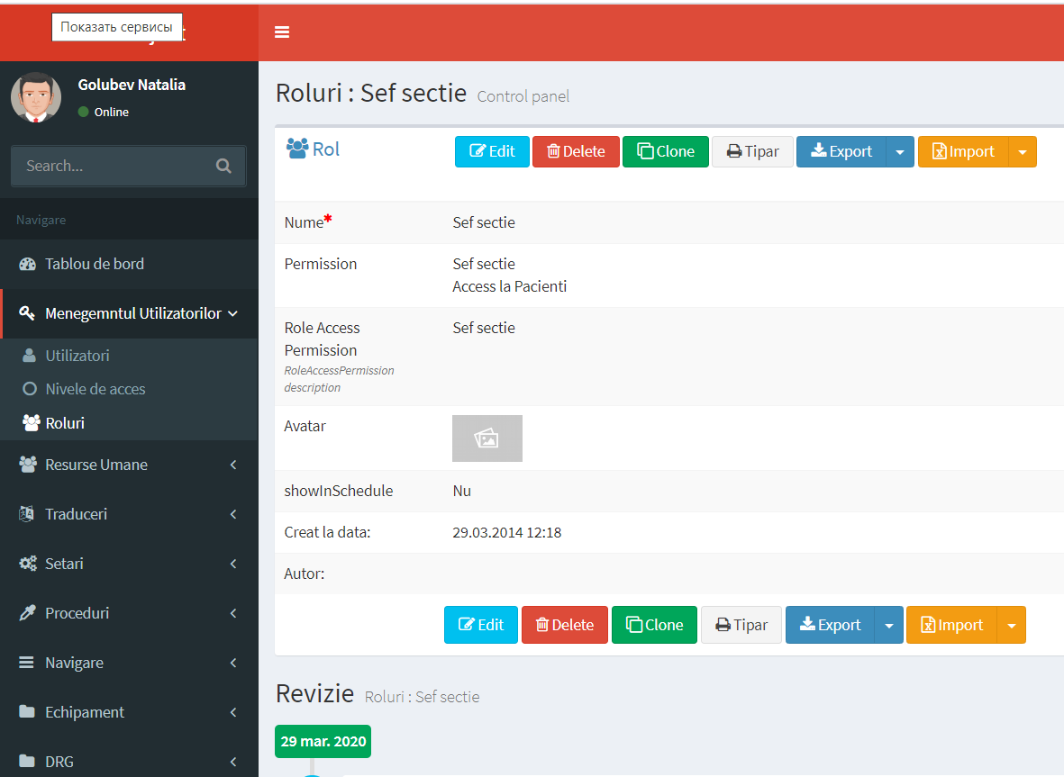

**Interacțiunea dintre Persoana –Angajat , Utilizator si Rol**

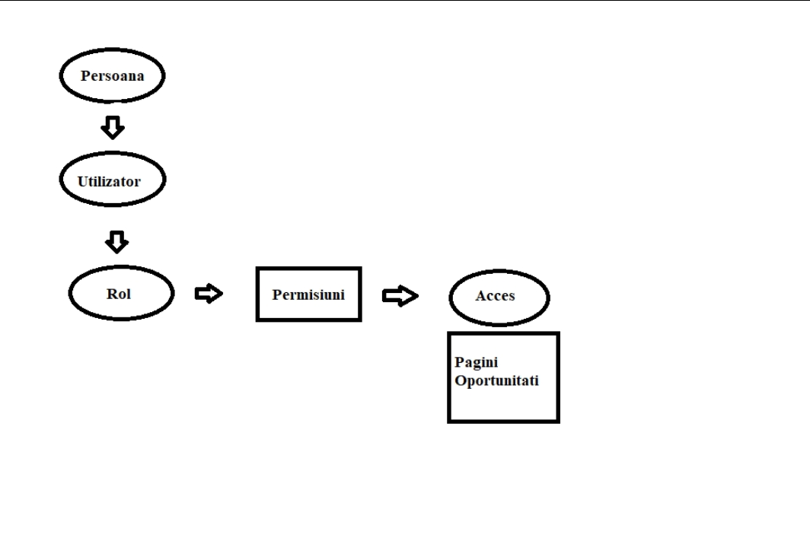

**The creation is new in the Employee - Person**

1. After passing the identification procedure, the user goes to the main page of the system.
2. To create a new EMPLOYEE you have to access the System Management Interface



1. To go to the page of entering information about EMPLOYEES, you must access the page "**Employees**" through the main menu of the group "**Human Resources**"
2. On the page that opens, click on "**+ Add Employee**"



1. In the window that opens "Add Employee" it is necessary to enter the following data: Name, First Name, Gender, Active, Section and Save the data, the information entered. If necessary, it is possible to enter other data.



1. The creation of a new EMPLOYEE has been completed.



**Creating a new User in the system**

1. To create a new USER you must access the System Management Interface. Attention! To create a new User, the Employee is initially created.
2. To go to the User Information entry page, you must access the "**Users**" page through the main menu of the "**User Management**" group.
3. On the page that opens, click on "**+ Add User**"



1. In the window that opens "Add User" it is necessary to enter the following data:



Login field for entering the unique login for each user of the system. The login is created as follows - the first letter of the first name and the name without space and in small letters. Example: user Danilov Alexei, login - adanilov.

Password – field for entering the password. For the first time the password is set identically to the login - adanilov, after which it can be changed by the user at any time.

Permission – It is a process of configuring and maintaining the user's access to the system. Depending on the Role chosen, the system user may have different permissions specific to the chosen role: Ex.

Permissions for a Registrar at the Reception: Activate in the inpatient department, Fill in patient data, Access patient programming.

Permissions for a Physician in the ward: Activates in the ward, Access to all patients, Transfer from any ward, Physician performing surgery, Patient access, Patient scheduling access, Intervention scheduling access, Admission scheduling access,etc.



Role: Indicates the role of the user in the system, the function occupied. Person: By clicking on the given field the system proposes to choose from the given variants the user to whom the given account is created. Activated: checked for activation. We do not forget to **Save** the given record.

**Creating the Role in the system**

1. To create a new ROLE, you must access the System Management Interface
2. Pentru To go to the User Information entry page, you must access the "Roles" page through the main menu of the "User Management" group.
3. On the page that opens, click on "+ Add Role"



1. In the window that opens "Add Role" you must enter the following data:



Name: In this field it is indicated the role of care will be added to the system. Permission: Depending on the added Role you can add(tick) Permissions with access to pages and possibilities for the Role chosen.

Role Access Permit - If only one care of permissions can be added to the data, it will be set and unique regarding the added regulation. . We do not forget to **Save** the given record

Ex.finish



**The interaction between the Person - Employee, User and Role**

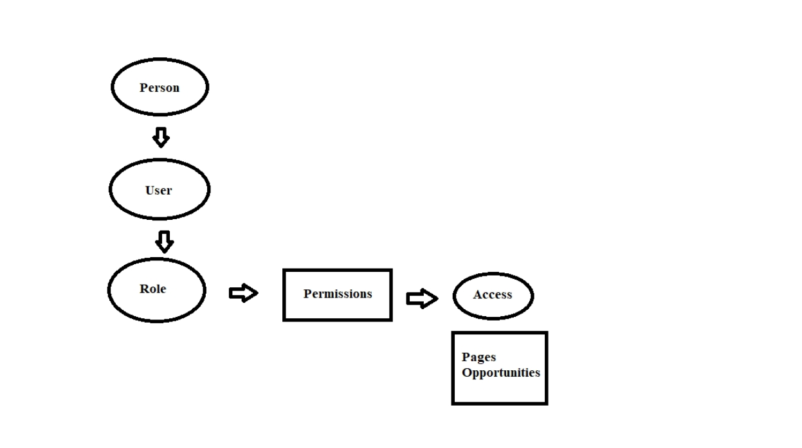

**Создание нового Сотрудника - Персона**

1. После прохождения процедуры идентификации пользователь переходит на главную страницу системы.
2. Чтобы создать нового СОТРУДНИКА, вам необходимо получить доступ к интерфейсу управления системой(System Management Interface).



1. Чтобы перейти на страницу ввода информации о СОТРУДНИКАХ, необходимо зайти на страницу «**Сотрудники**» через главное меню группы «**Кадры**»
2. На открывшейся странице нажмите «**+ Добавить сотрудника**»



1. В открывшемся окне «Добавить сотрудника» необходимо ввести следующие данные: Имя, Фамилию, Пол, Актив, Раздел и Сохранить данные, введенную информацию. При необходимости можно ввести другие данные.



1. Создание нового РАБОТНИКА завершено.



**Создание нового пользователя в системе**

1. Чтобы создать нового пользователя, необходимо получить доступ к интерфейсу управления системой. Внимание! Для создания нового Пользователя изначально создается Сотрудник.
2. Чтобы перейти на страницу ввода информации о пользователе, необходимо перейти на страницу «**Пользователи**» через главное меню группы «**Управление пользователями**».
3. На открывшейся странице нажмите «**+ Добавить пользователя**»



1. В открывшемся окне «Добавить пользователя» необходимо ввести следующие данные:



Login – поле для ввода уникального логина для каждого пользователя системы. Логин создается следующим образом - первая буква имени и имя без пробела и строчными буквами. Пример: пользователь Данилов Алексей, логин - аданилов.

Password – поле для ввода пароля. Впервые пароль устанавливается идентично логину – аданилов, после чего он может быть изменен пользователем в любое время.

Permission – Это процесс настройки и поддержки доступа пользователя к системе. В зависимости от выбранной роли пользователь системы может иметь различные разрешения, специфичные для выбранной роли. Пример:Разрешения для регистратора на приеме: активировать в стационарном отделении, заполнить данные пациента, получить доступ к программированию пациента.

Разрешения для врача в отделении: Активация в отделении, Доступ ко всем пациентам, Перевод из любого отделения, Врач, выполняющий операцию, Доступ к пациенту, Доступ к расписанию пациента, Доступ к планированию вмешательства, Доступ к международному планированию. Ex:

Роль: указывает на роль пользователя в системе, занятую функцию. Человек-Персон: нажав на данное поле, система предлагает выбрать из данных вариантов пользователя, для которого создана данная учетная запись. Активировано: проверено на активацию. И мы не забываем **сохранить** данную запись.

**Создание Роли в системе**

1. Чтобы создать новую РОЛЬ, вы должны получить доступ к интерфейсу управления системой (System Management Interface).
2. Чтобы перейти на страницу ввода информации о пользователе, необходимо перейти на страницу «**Роли**» через главное меню группы «**Управление пользователями**».
3. На открывшейся странице нажмите «**+ Добавить роль**»



4. В открывшемся окне «Добавить роль» необходимо ввести следующие данные:



Имя: в этом поле указывается имя - новая роль, которая будет добавлена в систему. Разрешение: разрешения на доступ к страницам и возможностям ,добавляются в соответствии с выбранной ролью.

Разрешение на доступ к ролям - в этом случае будет добавлено только одно разрешение, которое будет основным в соответствии с выбранной ролью.

Пример готовый:

**Взаимодействие человека - сотрудника, пользователя и роли**

